Министерство образования и науки Российской Федерации  
Федеральное‌ ‌государственное‌ ‌бюджетное‌ ‌образовательное‌ ‌учреждение‌

высшего‌ ‌образования‌

**«Пермский национальный исследовательский  
политехнический университет»**

Кафедра «Информационные технологии и автоматизированные системы»

**О Т Ч Ё Т**

**по лабораторной работе №10**

Дисциплина: Информатика

Тема: «Динамические массивы»

Вариант №4

Выполнил работу

студент группы РИС-20-1б

Еске Вячеслав Сергеевич

Проверил

Доцент кафедры ИТАС

к.т.н. Полякова О.А.

Пермь, 2021

Цель работы

Организация динамических массивов.

Постановка задачи

Написать программу, в которой создаются динамические массивы и выполнить их обработку в соответствии со своим вариантом:

Сформировать одномерный массив. Удалить из него элемент с заданным номером, добавить К элементов, начиная с заданного номера.

Анализ

1. Для решения задачи необходимо:
   1. Определить размер создаваемого массива.  
      
   2. Создать динамический массив чисел(int).  
      
   3. Найти элемент с заданным номером в массиве и удалить его.
   4. Создать второй динамический массив чисел большего размера.  
      
   5. Скопировать значения первого массива во второй.
   6. Добавить новые элементы в новый массив чисел.
   7. Удалить старый массив чисел.  
      
2. В ходе работы были использованы следующие типы данных:  
     
     
   1. Для динамических массивов используется тип int:  
      
   2. Для элемента, содержащего размер массива используется тип int.
   3. Для элемента, содержащего количество добавляемых элементов, используется тип int:  
      
   4. Для переменной, необходимой для прохода по массиву новых элементов:  
      
3. Для решения задачи данные были представлены в следующем виде:
   1. Для обработки чисел данные были записаны в виде массива из чисел (массив из int).
4. Для операций ввода и вывода использовались следующие операторы и функции:
   1. Для ввода данных используется функция cin  
        
      
   2. Для вывода данных используется функция cout  
        
      
5. Поставленные задачи будут решены следующими действиями:
   1. Массив заполняется случайными числами при помощи функции rand()  
        
      
   2. Для удаления числа с заданным индексом используем цикл for. В нем происходит смещение всех элементов после заданного на 1 влево. Также уменьшается размер массива на 1.  
        
      
   3. Для добавления элементов создаем временный массив для хранения новых элементов. Размер массива определяется числом элементов, которые необходимо добавить.   
        
      
   4. Заполняем временный массив случайными числами с помощью функции rand(). Данные числа будут добавлены в новый массив.  
        
      
   5. Создание нового массива, который будет содержать элементы начального массива и новые элементы временного массива. Размер массива определяется суммой размера начального массива и количеством добавляемых элементов.  
        
      
   6. Для вставки элементов условно делим новый массив на 3 части: до элемента, с которого нужно начинать вставку; новые числа массива; после всех вставленных элементов.  
        
      

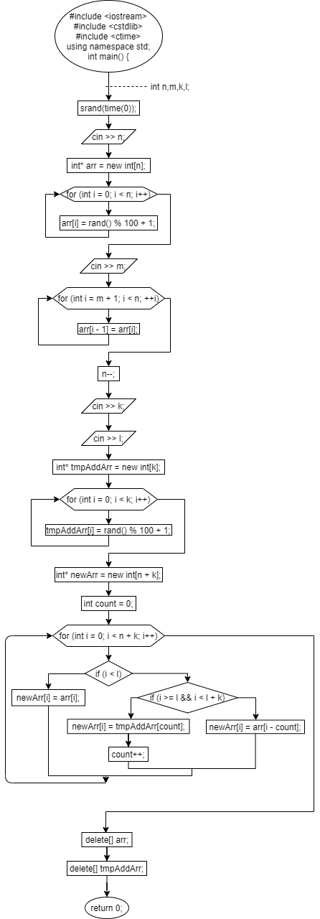Блок-схема

Программный код

#include <iostream>

#include <cstdlib>

#include <ctime>

using namespace std;

int main()

{

setlocale(LC_ALL, "Russian");

srand(time(0));

int n,m,k,l;

cout << "Введите количество элементов массива ";

cin >> n;

int* arr = new int[n];

for (int i = 0; i < n; i++)

arr[i] = rand() % 100 + 1;

cout << "array = ";

for (int i = 0; i < n; i++)

cout << arr[i] << " ";

cout << endl;

cout << "Введите элемент, который нужно удалить ";

cin >> m;

for (int i = m + 1; i < n; ++i) arr[i - 1] = arr[i];

n--;

cout << "array = ";

for (int i = 0; i < n; i++)

cout << arr[i] << " ";

cout << endl;

cout << "Введите количество заполняемых элементов ";

cin >> k;

cout << "С какого элемента нужно заполнить ";

cin >> l;

int* tmpAddArr = new int[k];

cout << "Добавляемые элементы: ";

for (int i = 0; i < k; i++) {

tmpAddArr[i] = rand() % 100 + 1;

cout << tmpAddArr[i] << " ";

}

cout << endl;

int* newArr = new int[n + k];

int count = 0;

for (int i = 0; i < n + k; i++) {

if (i < l) {

newArr[i] = arr[i];

}

else if (i >= l && i < l + k) {

newArr[i] = tmpAddArr[count];

count++;

}

else {

newArr[i] = arr[i - count];

}

}

delete[] arr;

delete[] tmpAddArr;

cout << "array = ";

for (int i = 0; i < n+k; i++)

cout << newArr[i] << " ";

cout << endl;

system("pause");

return 0;

}

Выполненная работа

